Simulando um ataque de bind shell

Aberta a porta 41000 e direcionando para null.

cd /tmp
cp /bin/nc /tmp/freedom
./freedom -k -w 1 -l 41000 > /dev/null & rm freedom

Mostra o processo freedom

netstat -nalp
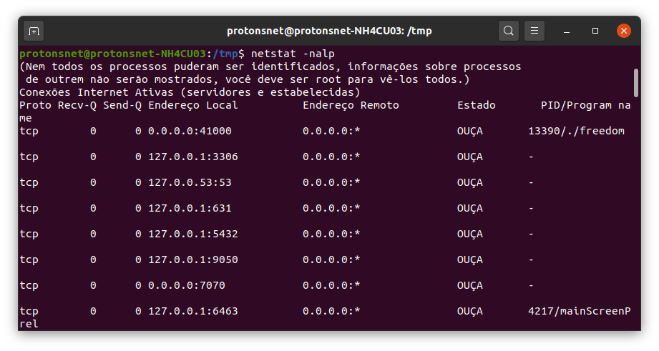
Obtendo a lista de processo suspeito

ls -al /proc/13390

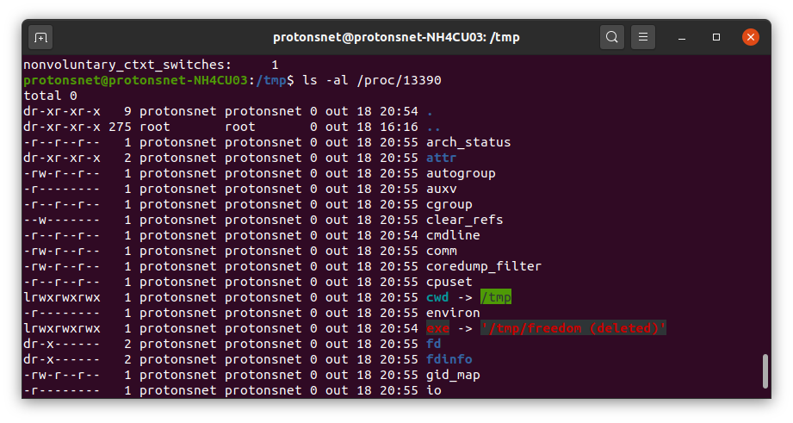
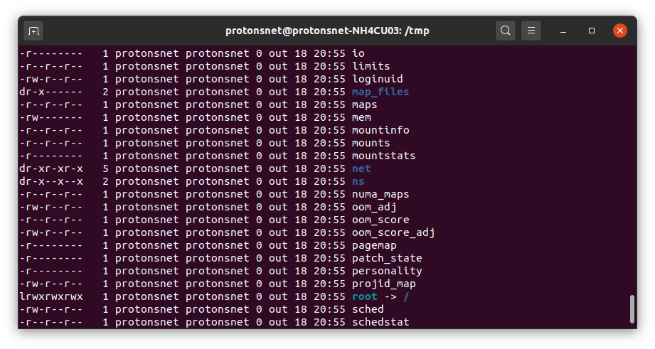

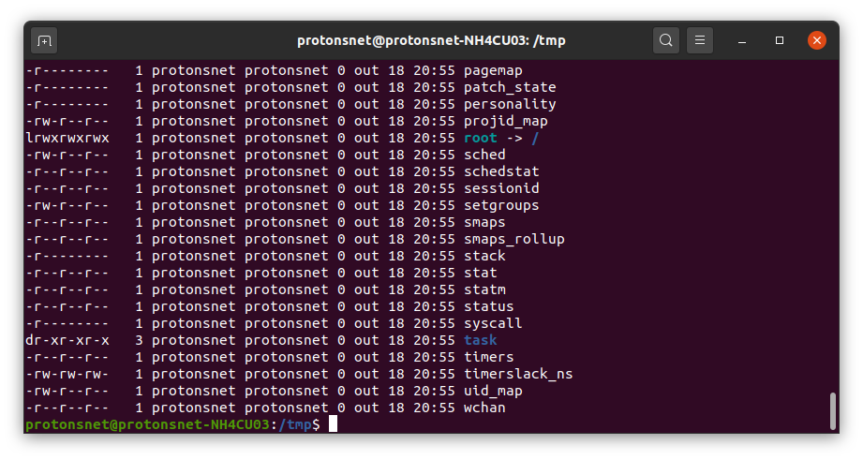

Recuperando arquivo binário de malware deletado

cp /proc/13390/exe /tmp/recovered_bin

Obtendo hashes de malware

sha1sum /bin/nc
142391ab131af2520a0e4a1622643dbfd3057d52 /bin/nc

sha1sum /tmp/recovered_bin
142391ab131af2520a0e4a1622643dbfd3057d52 /tmp/recovered_bin
Explorando as linha de comando do malware
cat /proc/13390/comm
freedom
cat /proc/13390/comm
./freedom-k-w1-l41000
Explorando o ambiente de processo do malware

ls -al /proc/13390/fd

total 0
dr-x------ 2 protonsnet protonsnet 0 out 18 20:55 .
dr-xr-xr-x 9 protonsnet protonsnet 0 out 18 20:54 ..
lrwx------ 1 protonsnet protonsnet 64 out 18 21:04 0 -> /dev/pts/0
l-wx------ 1 protonsnet protonsnet 64 out 18 21:04 1 -> /dev/null
lrwx------ 1 protonsnet protonsnet 64 out 18 21:04 2 -> /dev/pts/0
lrwx------ 1 protonsnet protonsnet 64 out 18 21:04 3 -> 'socket:[339779]'

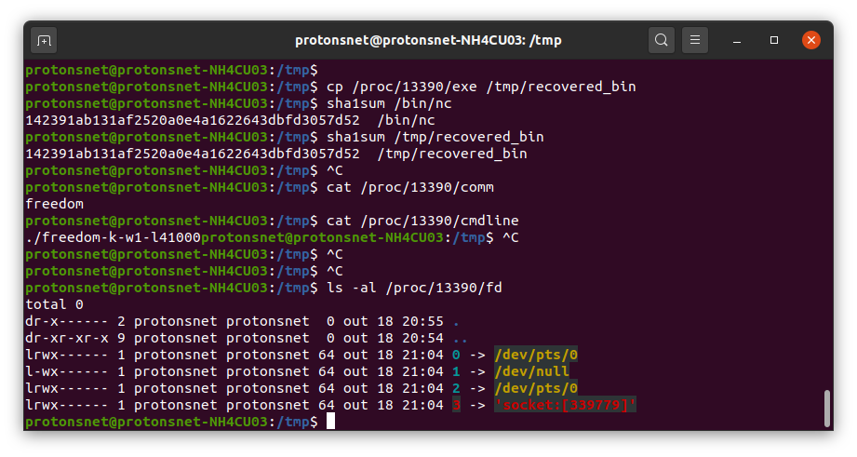

Investigando o mapa de processo do malware

cat /proc/13390/maps

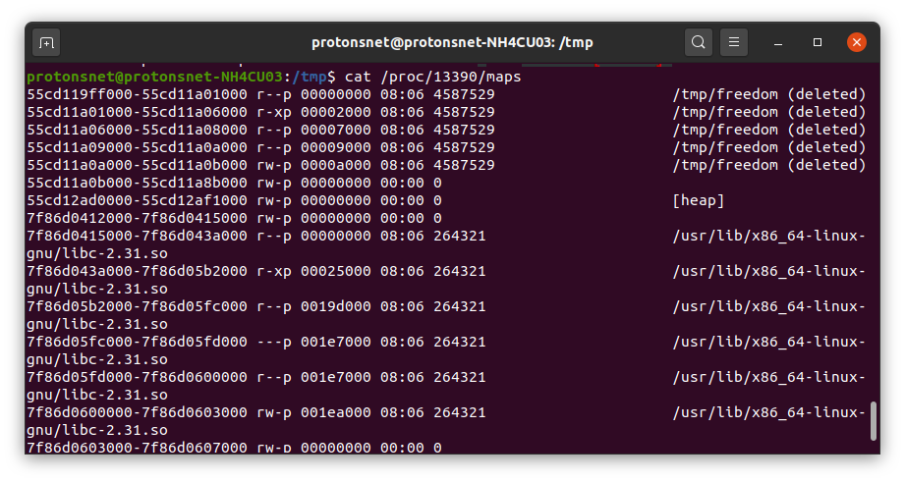
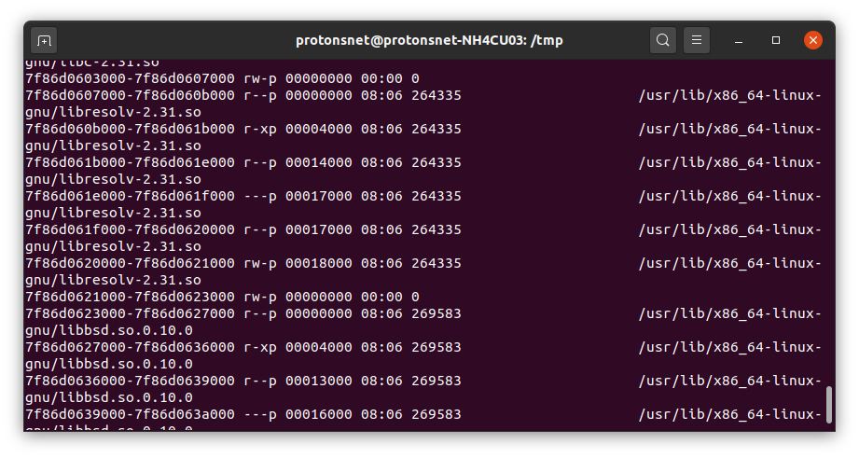
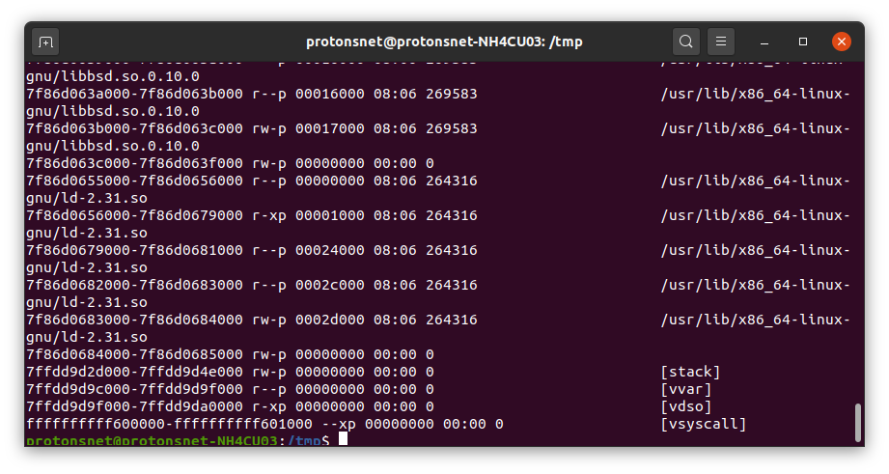

Investigando a pilha de processo

sudo cat /proc/13390/stack

[<0>] inet_csk_accept+0x25e/0x370
[<0>] inet_accept+0x45/0x160
[<0>] __sys_accept4+0x109/0x210
[<0>] __x64_sys_accept4+0x1e/0x30
[<0>] do_syscall_64+0x57/0x190
[<0>] entry_SYSCALL_64_after_hwframe+0x44/0xa9

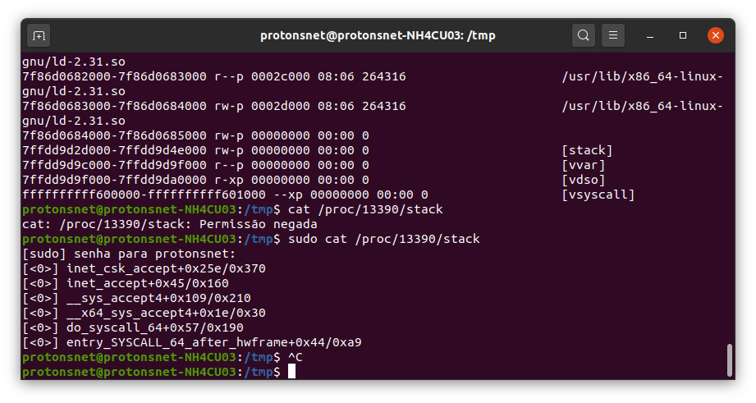

Obtendo status do malware

cat /proc/13390/status

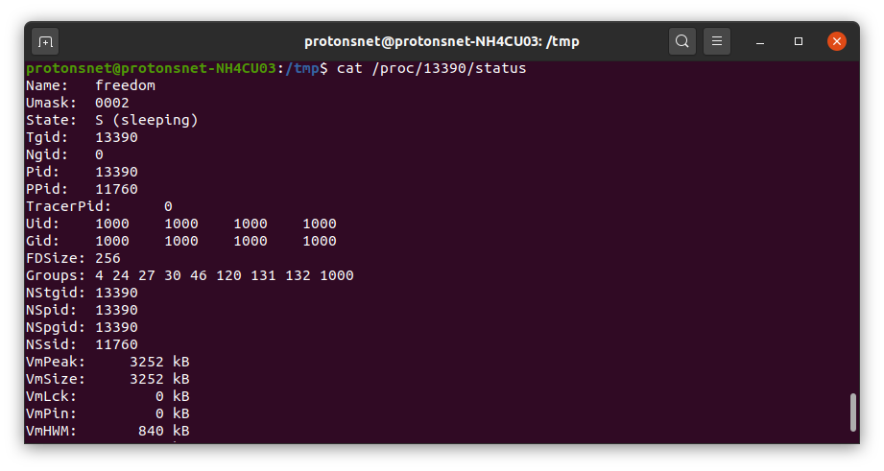
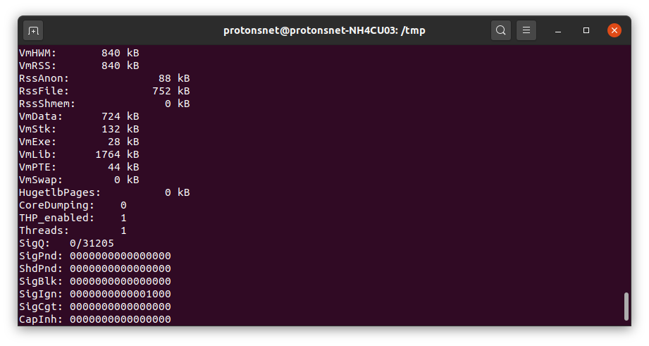

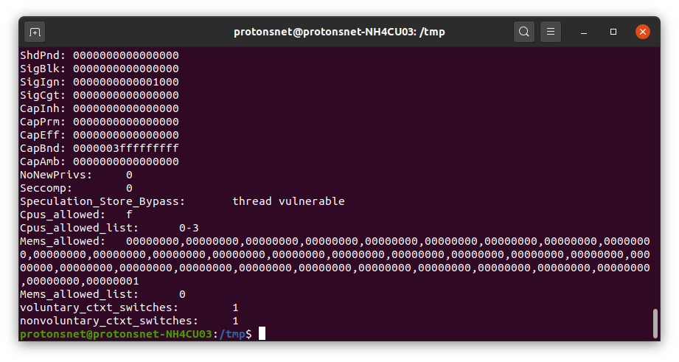

A simulação foi usando o Bind Shell, que fica escutando uma porta local específica, em quanto o Reverse Shell é enviando o seu shell para o usuário, para um acesso futuro ao computador.

